Министерство науки и высшего образования Российской Федерации
Федеральное государственное автономное образовательное учреждение высшего образования
«Пермский национальный исследовательский политехнический университет»

Электротехнический университет
Выпускающая кафедра: информационные технологии и автоматизированные системы (ИТАС)
Направление подготовки: 09.03.04 Программная инженерия

ОТЧЕТ
Лабораторная работа № 3
«Вычисление функций с использованием их разложения в степенной ряд»
По дисциплине «Основы алгоритмизации и программирования»
Вариант 19

Выполнил: студент группы РИС-25-2б
Чадаева Ирина Антоновна
Принял: Доц. Полякова О.А.

Пермь 2026
- Постановка задания:
19 вариант.
Для х изменяющегося от a до b с шагом (b-a)/k, где (k=10), вычислить функцию f(x), используя ее разложение в степенной ряд в двух случаях:
а) для заданного n;
б) для заданной точности (eps =0.0001).
Для сравнения найти точное значение функции.
- Анализ решения:
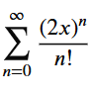
- С помощью функции term(x,n) рекурсивно вычислим n-e слагаемое ряда.
Tn = (2x)^{n}/n!
- С помощью функции sumN(x,n) вычисляем рекурсивно сумму первых n членов ряда
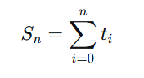
Суммирует рекурсивно текущее слагаемое с суммой предыдущих.
- С помощью функции sumEps(x,eps,n) вычисляем сумму ряда до тех пор, пока модуль текущего слагаемого не станет заданной точности E.
|Tn| < E
- В главной функции main задаем диапазон значений x принадлежит [0.1, 1.0] с шагом 0.1. Задаем точность 10е-7.
- Для каждого х вычисляем сумму первых n = 20 членов ряда, сумму с заданной точностью, точное знпчение функции.
- Сравниваем результаты.
- Блок - схема:
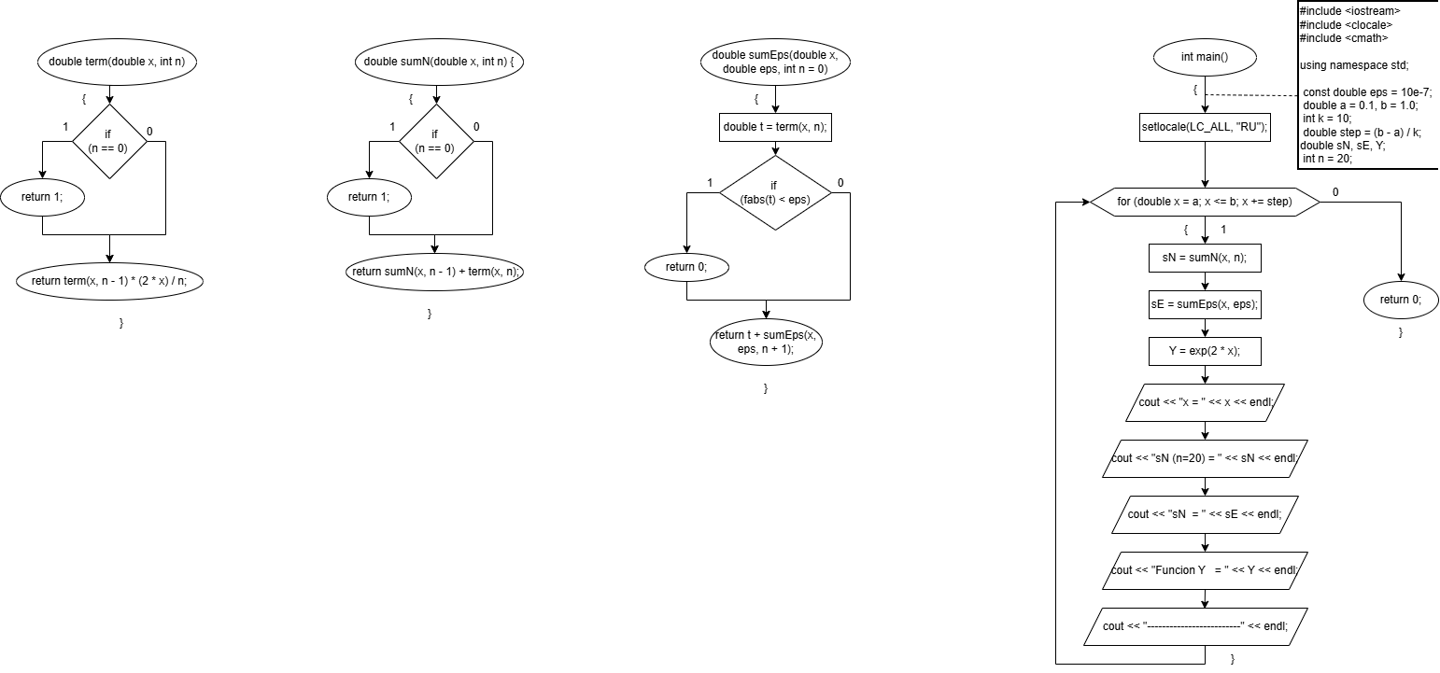
Рисунок 1 - Блок-схема

- Текст программы:
#include <iostream>
#include <clocale>
#include <cmath>

using namespace std;

double term(double x, int n) {
if (n == 0)
{
return 1;
}
return term(x, n - 1) * (2 * x) / n;
}

double sumN(double x, int n) {
if (n == 0)
{
return 1;
}
return sumN(x, n - 1) + term(x, n);
}

double sumEps(double x, double eps, int n = 0) {
double t = term(x, n);
if (fabs(t) < eps)
{
return 0;
}
return t + sumEps(x, eps, n + 1);
}

int main() {
setlocale(LC_ALL, "RU");
const double eps = 10e-7;
double a = 0.1, b = 1.0;
int k = 10;
double step = (b - a) / k;

int n = 20;

for (double x = a; x <= b; x += step) {
double sN = sumN(x, n);
double sE = sumEps(x, eps);
double Y = exp(2 * x);

cout << "x = " << x << endl;
cout << "sN (n=20) = " << sN << endl;
cout << "sN = " << sE << endl;
cout << "Funcion Y = " << Y << endl;
cout << "-------------------------" << endl;
}

return 0;
}

- Результат выполнения работы программы:
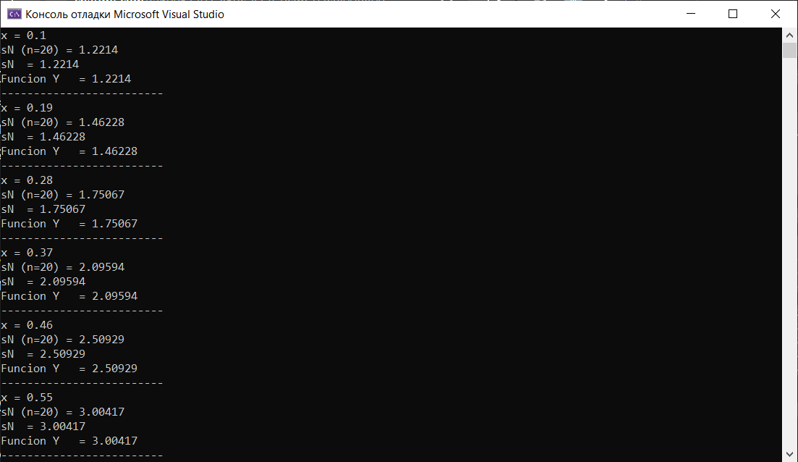
Рисунок 2 - Результат выполнения работы программы
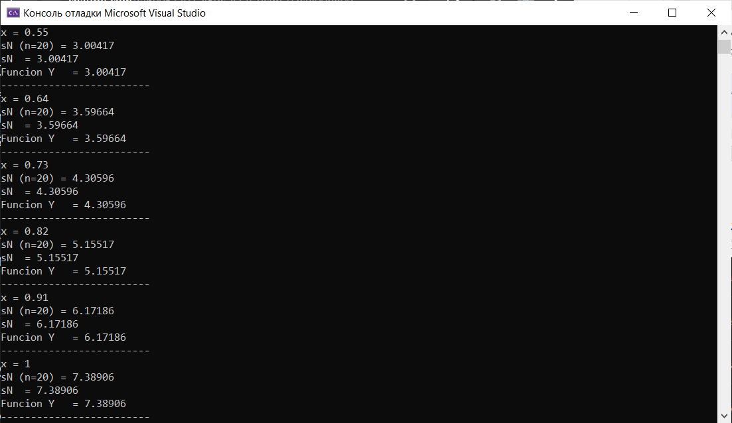
Рисунок 3 - Результат выполнения работы программы

